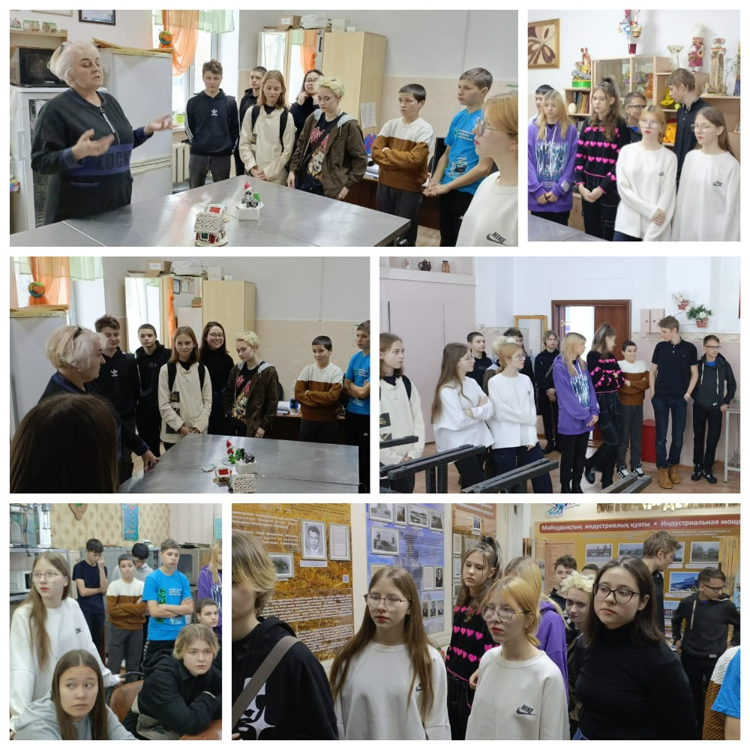

В рамках проф.ориентационных мероприятий в каникулярное время учащиеся КГУ «Школа – лицей №53 5 января 2024 года посетили КГУ « Карагандинский индустриально - технологический колледж». Преподаватели колледжа познакомили выпускников со следующими специальностями : "Кондитер", "Кондитер-декоратор", "Пекарь", "Слесарь по ремонту автомобилей", "Цифровая техника". Учащиеся увидели сделанные руками тех, кто обучается в колледже, кондитерские изделия на новогоднюю тематику. Мастера по ремонту автомобилей провели экскурсию в импровизированный гараж и продемонстрировали работу специализированного оборудования. В музее колледжа ребята увидели не только историю продвижения и роста колледжа от самых истоков, но и заслуги его выпускников в индустриально – промышленном становлении региона. Преподаватели колледжа предоставили учащимся подробную информацию по поступлению, обучению и льготах при обучении в колледже, которая повлияет на их успешное профессиональное самоопределение.
